东莞市经济贸易学校
2020年招生录取工作方案

根据《广东省2020年高中阶段学校招生录取工作实施办法》和我市今年教育局中招办“关于做好2020年高中阶段学校招生填报志愿及录取工作的通知”、“关于做好2020年中职学校招生和学籍管理工作的通知”精神，为充分做好2020年招生录取工作，确保生源的质和量，平安、顺利完成我校今年招生录取工作任务，特制定如下工作方案及流程：
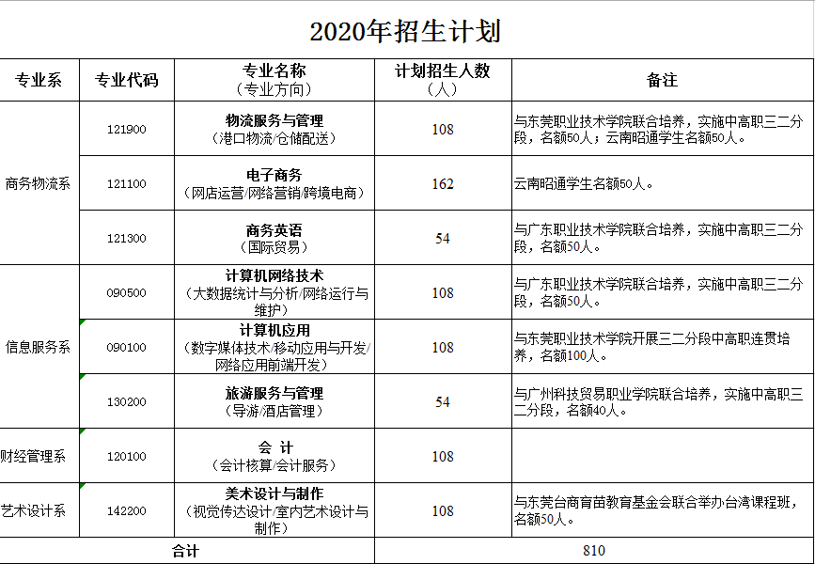
一、2020年秋季招生计划及基本情况
注：1.招生范围：应届初中毕业生，不限户籍。
2.收费标准：符合政策规定的学生免收学费；住宿费660元/学年，“课本资料费”预收400元/学年（按实际核算，多退少补），共1060元/年。
二、成立招生工作领导小组
组长：叶朝桢
副组长：黄海滨 易林华
职责：
1.高度重视招生录取注册期间的疫情防控工作，全面落实疫情防控措施。
2.执行教育局关于招生工作的方针、政策、规定和办法，以及上级主管部门的相关规定，结合学校的实际情况，制订相关的管理规定和实施办法。
3.根据上级核定的招生规模，制定招生计划。
4.统筹并组织全校录取工作，落实层级责任和部门责任，处理招生中的各种问题。
5.监督、检查录取工作。
6.对招生工作特别是录取结果负责。
三、招生工作领导小组下设招生办公室
主 任：何瑞超 副主任：宋霞生
成 员：戴立新 谢淑明 陈 萌 陈佩珊
职 责：在招生工作领导小组的领导下，开展招生宣传与咨询；负责招生录取和注册报到过程中各环节的疫情防控和具体事务的统筹协调工作。
四、疫情防控工作组
组 长：肖 犁 副组长：王彤华
成 员：张海兵、何颖红、祁伟锋、吴雪强
职 责：在招生工作领导小组的领导下，制定疫情防控方案，组织录取注册期间各环节疫情防控工作实施，协同招生办做好录取、注册及报到工作。
五、加强廉政建设 实行阳光招生
1、招生工作必须严格贯彻省教育厅、省招生委员会制定的方针、政策和规定，必须严格贯彻《关于高等学校和中等职业学校招生工作严肃纪律加强廉政建设的若干规定》（粤招〔2006〕16号）等精神，切实加强招生工作的廉政建设。
2、保证招生工作的公平、公证和科学，坚决制止在招生工作中弄虚作假、徇私舞弊的行为，招生工作人员要坚持原则，廉洁自律，秉公办事，坚决纠正招生工作中请客送礼等不正之风。
3、参与招生的领导和工作人员不得收受考生、家长的钱财及贵重物品，不得接受家长宴请和参与家长提供的高消费娱乐活动。对于违反规定的领导和招生工作人员，必须严格按照有关招生考试纪律规定和法纪规定严肃处理。
4、对于用请客送礼收买有关人员取得入学资格的考生，一经发现，即予取消入学资格并严肃处理有关人员。
5、严防不法招生中介，杜绝诈骗事件发生，防止学生上当受骗。
6、严格按照省市的有关项目和标准收费，严厉禁止违规收费。
六、制定措施 规范流程
1、加强领导和管理，明确任务，落实责任，精心组织招生录取注册期间的疫情防控工作，全面落实疫情防控措施，保障学生生命安全和身体健康。
2、提高招生工作服务意识，耐心做好招生来访接待和来电解释答复等服务工作，坚持照章办事。
3、维护招生工作的良好形象，遵守招生纪律，坚持公开公平公正的原则，阳光招生。
4、坚持以学生为中心，择优录取。
5、录取结果由市教育局网上公布，自主招收的择校生的录取严格按教育局规定执行。
6、原则上自主录取的学生不低于本校专业录取分数线。
7、落实教育扶贫政策，加强与云南昭通市沟通对接，协调各部门工作部署，科学妥善安置昭通新生入学，使他们安心就读。
8、制定新生注册工作方案，确保注册工作顺利进行。
9、制定招生录取工作程序和日程表，科学安排招生录取各阶段工作。

七、2020年招生录取工作程序及工作日程表
时间 | 工作内容 | 备注
3-7月 | 制作招生简章，招生宣传；加强服务，耐心做好来访接待、来电咨询和考生填报志愿咨询等服务工作。
7月中下旬 | 1. 落实校服费等收缴标准；  2. 拟定并印制“新生注册须知事项”；  3. 与团委沟通，暑假前落实15名学生干部并培训，参加假期的新生注册报到工作  4. 放假检查各项筹备工作的分工落实情况
8月上旬 | 1.拟定考生入校注册防疫预案；  2.安排注册前、中、后期值班，接待接听来访来电；  3.印制注册报到等指示牌；
8.14-7.16 (公办中职学校录取) | 1. 下载录取数据，安排注册码  2. 录取数据导入财政收费系统  3. 打印、排序、分发“缴款通知书”  4. “注册须知”上公众号及校园网 | 发布录取新生短信，告知报到注册事项及流程
8.17 | 1. 公布中职学校录取结果，发放录取通知书（网上打印）  2.召开注册报到工作会议，布置报到场所；
8月18、19日 | - 新生注册；  - 统计注册数据，分析各专业录取情况 | 公办中职学校录取考生注册
8月20日 | 确定实际注册人数及办理未注册考生的注销手续、市中招办公布补录招生计划及补录条件
8月21日 | 考生填报中职补录志愿、市中招办补录及公布中职补录结果
8月22、23日 | 补录考生注册
8月25日 | 迎接2020级云南籍新生到校
8月27日前 | 完成新生分班
9月30日 | 将三二分段新生信息录入省中招平台录取系统
注：具体录取、新生注册及报到安排以市招生办通知为准。

八、新生报到注册工作中各部门及人员的责任分工
（一）招生办公室：
在招生工作领导小组的指挥下，统筹协调招生录取和注册报到各项工作，确保注册工作顺利进行，包括：
（1）制定招生录取注册工作方案；
（2）召集相关部门人员召开新生报到工作会议，明确任务分工，落实责任；
（3）印制、安装注册指示牌，现场安装调试好数据处理及票据打印电脑，布置
报到场所；
（4）打印“缴款通知书”并进行分类、排序、分发；
（5）打印新生报到名册；
（6）整理统计注册数据，即时提供领导小组分析决策；
（7）安排人员注册后值班，做好对新生及家长的各项跟进服务工作；
（8）注册现场的指挥、协调工作；
（9）将录取新生数据整理后移交学生处、教务处，通知订购新生课本。
（二）学生处：
（1）制定考生入校注册、报到防疫方案，全面落实防疫措施；
（2）联系供应商布置校服的收费和订购；
（3）确定军训事项。
（三）总务处：
（1）落实疫情防控工作，重点做好防疫点的防护消杀和防疫物品配备，校园、注
册报到场所的清洁卫生；
（2）后勤服务的各项保障，如茶水供应、防风雨、防暴晒等；
（3）安装注册报到指示牌，摆放好注册窗口台椅等。
（四）校安办、物管办：
（1）落实疫情防控工作；
（2）校园的安全保卫工作；
（3）指挥、疏导车辆停放，确保车辆出入、通行顺畅。
（五）团委：
（1）假前确定学生干部名单，交由招生办安排暑期新生录取注册工作；
（2）安排学生负责在报到当天注册和收缴新生缴费票据；
（3）安排学生负责维持报到现场秩序。
（六）其他需要协调的事项：（另行解决）

东莞市经济贸易学校
二0二0年七月

